**EVALUACIÓN ETICA Y VALORES 6**

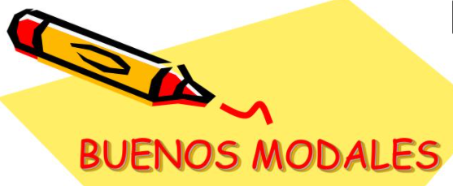

1. La urbanidad, el civismo, el protocolo y la etiqueta tienen que ver directamente con los buenos modales y como conducirnos y comportarnos en nuestra vida.

Buscar los conceptos de urbanidad, civismo, protocolo y etiqueta y escribir de cada uno cinco reglas o normas que crea son importantes para mejorar sus buenos modales.

1. Por medio de dibujos represente como sería su comportamiento en:

-Lugares públicos

-En la calle

-En el templo

-Escenarios deportivos

-Centros comerciales

-Transporte público

-En los museos

-En los funerales

3.Responder:

a. ¿Qué aprendí en este tema?

b. ¿Cómo me afecta?

c. ¿Qué voy a aplicar en mi vida?